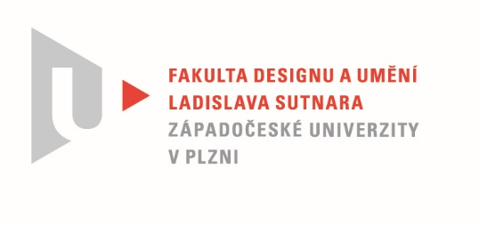

Protokol o hodnocení
kvalifikační práce

Název bakalářské práce: Pink Flame AUTORSKÁ KOMIKSOVÁ KNIHA

Práci předložil student: Anastasia KHAUSTOVA

Studijní obor a specializace: Ilustrace a grafika, specializace Komiks a ilustrace pro děti

Hodnocení vedoucího práce/ Posudek oponenta práce *

Práci hodnotil:
MgA. Marie Kohoutová

- Cíl práce
Cíl práce byl naplněn formálně i fakticky.
- Stručný komentář hodnotitele
V průběhu celého studia tíhla slečna Khaustová k malířskému projevu. Během procesu tvorby bakalářské práce se ale ukázalo, že v případě komiksu je čistě malířská technika pro autorku časově náročná a neumožňuje jí vždy srozumitelně znázornit konkrétní scény. Proto jsme se dohodly na kombinaci graficky jednoduché lineární kresby a valérů šedé, s texturou rozmazaného uhlu. Za zdařilý příklad zamýšlené podoby komiksu považuji str. 1, 2, 19, 20 a 26. Oceňuji autorčinu chuť a odhodlání vyzkoušet pro ni nový způsob výtvarného pojetí. Bohužel ne u všech stránek se podařilo dosáhnout ideálního výsledku. Kresebné rezervy můžeme vidět hlavně na postavách v pohybu a jejich mimice.
Příběh využívající klasické schéma hororu, považuji za dějově dobře vystavěný. Autorka dokáže přirozeně tvořit obrazové sekvence, díky čemuž by byl komiks čitelný i takřka bez textu. Je škoda, že na některých stránkách textové bubliny zbytečně zakrývají postavy, ačkoli by mohly být posunuty stranou. Zaujalo mne, že místy je použitý uhlový rast poměrně jemný a jinde naopak zřetelnější. Jeho jednotnější struktura by podle mého názoru komiks výrazově scelila. Totéž platí i o gradientech šedé. Odstín růžové, který se v příběhu lokálně uplatňuje, vizuálně vhodně doplňuje černobílý zaklad kresby. Významově v ději odkazuje na momenty spojené s transformací či nebezpečím. Důvod volby růžové a její souvislost s květinou slečna Khaustová blíže popisuje ve své průvodní zprávě. Komiks je vytištěný na formátu A4. Trochu menší formát by byl zřejmě pro práci příhodnější, stejně jako volba matnějšího a hrubšího papíru.
Tvorba bakalářské práce byla pro autorku velmi náročným obdobím. Nestandardní situace, jíž museli čelit všichni letošní diplomanti, byla v jejím případě ještě umocněna skutečností, že žije sama a je cizinka. Trávila tak měsíce uzavřená sama v bytě, v cizí zemi a na dálku se k ní dostávaly neradostné zprávy z jejího domova. Není divu, že tyto okolnosti se u ní negativně promítly do zdravotního stavu. O to více si vážím odhodlání a vytrvalosti, s jakými slečna Khaustová na komiksu pracovala. Hluboce ji obdivuji za schopnost v těchto podmínkách v sobě nalézt motivaci a sílu ke zdárnému dokončení práce.
- Vyjádření o plagiátorství
Předložená práce není plagiát.
4. Navrhovaná známka a případný komentář
Z výše uvedených důvodů navrhuji známku velmi dobře.

Datum: 28.5.2021 Podpis:
MgA. Marie Kohoutová

Nehodící se škrtněte
Tisk oboustranný

